从零认识NDS方案：任务怎样完成，算法怎样作决定

一、先建立全貌：当前读取与未来缓存是两个阶段
这道题研究的是数据搬运。计算卡要使用的数据原本放在SSD上，读取任务陆续到达。程序需要在有限带宽、临时内存和并发名额内，把每份数据送到指定位置。一次完整测试包含一串这样的请求，称为Trace。
我们的方案围绕两个问题展开：当前的数据怎样搬得划算；读完以后，要不要再付出一次搬运成本，把数据放进缓存，供后续访问使用。 前一个问题由前台调度解决，后一个问题由PROMOTE准入解决。官方模拟器执行计划、判断缓存命中并计分。
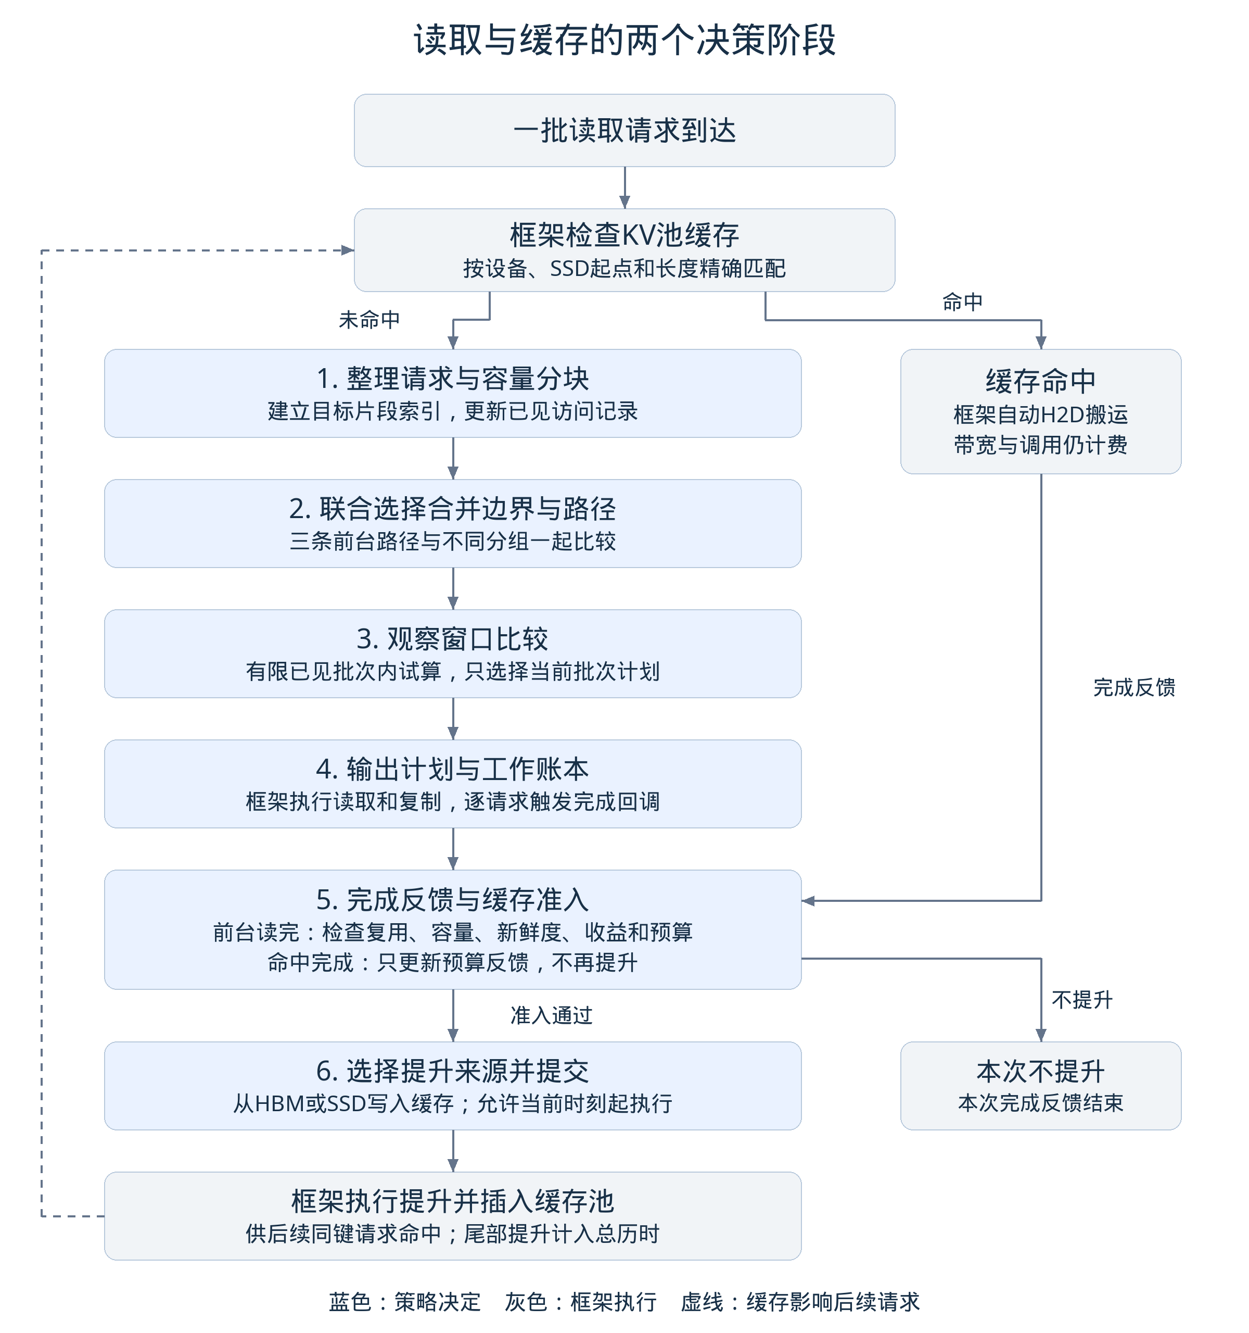
总体流程：先安排当前读取，完成后再判断缓存
当一批请求到达，框架先查缓存。命中的请求直接由框架搬运；未命中的请求交给我们，经过“整理与分块→比较合并和路径→观察窗口比较→提交计划”。单个请求读完后，框架再调用我们，检查是否值得PROMOTE。两条流程在整个Trace内反复发生，并非先读完整条Trace、最后统一缓存。
读者可以把这个程序理解为调度员：它制定搬运方案，既不能改客户什么时候下单，也不能自己宣布运输已完成。最后耗时和费用由模拟器独立核算。

二、理解流程需要的基本概念

2.1 数据在哪里，任务如何表达
名称 | 在本题中的含义
SSD | 数据源，多张卡共享读取带宽
目标HBM | 计算卡上接收本次请求数据的位置
临时HBM、DDR | 两种中转空间，分别受容量限制，完成相关复制后可以复用
KVCache池 | 专门管理重复访问数据的缓存池，与目标HBM、中转池区分
IOCB | 一份读取请求，包含SSD位置、长度、目标卡和目标片段
iov | 目标HBM中的一个片段，一份请求可能有多个片段
operation | 策略输出的一项操作，可覆盖多个当前请求的范围
transfer | 操作内部的一条SSD读取或复制传输项
目标HBM中曾经存过某份数据，不会自动形成缓存命中。模拟器只检查KVCache池登记的键“卡编号、SSD起点、读取长度”，三项必须完全匹配，且缓存已经插入、未过期、未被驱逐。目标HBM地址和请求编号不属于这个缓存键。
缓存有两种独立失效原因：TTL到期会失效，与池子满不满无关；新对象插入时容量不足，会先清理过期项，再按LRU淘汰最久未访问的对象直到放得下。命中更新最近访问时间，但不延长TTL。比整个池子还大的对象不会被缓存。

2.2 三条前台路径与两种后台来源
工作 | 数据路线 | 主要消耗
DIRECT | SSD→目标HBM | SSD带宽；要求相关地址与长度满足512B对齐
AGGREGATE | SSD→临时HBM→目标HBM | SSD、临时HBM、卡内D2D复制
FALLBACK | SSD→DDR→目标HBM | SSD、DDR、主机到卡的H2D复制
PROMOTE_HBM | HBM→KVCache池 | 卡到主机的D2H复制
PROMOTE_SSD | SSD→KVCache池 | SSD读取
缓存命中 | KVCache池→目标HBM | H2D带宽、并发名额及调用成本
三条前台路径都可以组织多个同卡请求，是否能合并取决于对齐、范围、容量等约束。合并决定“哪些数据由一组操作服务”，并发决定“哪些传输同时执行”。把三次小读取变成一次大读取，不等于增加了三个并发。
题目中的并发度是某个资源上已经启动、尚未完成的传输项数量，排队等待的项不计入。SSD跨所有卡统一统计，包含前台读取与PROMOTE_SSD；H2D、D2H、D2D各自按卡统计。比如两条前台SSD读取加一条PROMOTE_SSD同时活动，SSD并发度是3；同卡一条命中H2D加一条FALLBACK的H2D同时活动，该卡H2D并发度是2。
“实际并发度”表示当前跑多少项，“并发上限”表示最多允许多少项。复制达到上限后，新项等待。CPU核数、请求槽位数、operation数量和累计调用次数都不等于这个并发度；三份请求合成一条SSD传输，这条传输只贡献一个SSD并发。活动项变化时，模拟器重新查性能桶并计算各项速率。
前后台也没有自动隔离的带宽：PROMOTE_SSD和所有前台SSD读取竞争；缓存命中与同卡FALLBACK的H2D阶段竞争。在本题模型中，H2D、D2H、D2D按卡和类型分别建模；较低优先级只影响待启动选择，不能保证启动后的PROMOTE不影响前台。

2.3 综合成本J怎样算，固定费用又是什么
整个Trace的目标是最小化：
J = time_cost_per_us × TraceTime + CPUCost + NPUCost
参数 | 意义 | 谁决定
time_cost_per_us | 每微秒换算为多少成本单位；当前公开参数为1 | 主办方固定
TraceTime | 从第一个请求到达，到模拟器中全部已提交传输结束的历时，包含尾部PROMOTE | 模拟器执行后计算
CPUCost | 所有操作固定费、SSD命令费和CPU侧复制调用费的累计 | 根据我们的计划和框架自动命中搬运累计
NPUCost | H2D、D2H、D2D等复制项的NPU侧调用费累计 | 同上
“费用”是模型里的成本单位，不是真实货币，也不是本机CPU运行微秒数。若前台在585微秒完成，而已提交PROMOTE在683微秒才完成，第一个请求从0开始，则此SDK的TraceTime为683微秒。并行任务的各自耗时不能直接相加。
固定费是一个operation总CPU成本中的一部分。以FALLBACK为例，当前参数规定每个操作固定费8、每条SSD命令费2、每条H2D复制的CPU费1。因此一个操作包含一条SSD命令和一条H2D时，CPU成本是8+2+1=11，而不是8+11。
同样三个请求的组织方式 | CPU固定费 | SSD命令费 | H2D的CPU费 | CPU合计
三个独立FALLBACK操作，各读一次、复制一次 | 24 | 6 | 3 | 33
一个操作，仍分别读三次、复制三次 | 8 | 6 | 3 | 17
一个操作，一次大读取、一次多目标复制 | 8 | 2 | 1 | 11
以上只计算CPU项。最后一种还有1单位NPU调用成本，传输时间另外进入TraceTime。一条命令搬4KiB或12KiB，命令费用相同，耗时可能不同；“2”是官方给FALLBACK规定的单价，不是SSD传输耗时。
其他典型单组CPU成本为：DIRECT=2、AGGREGATE=4、PROMOTE_HBM=81、PROMOTE_SSD=81、一次缓存命中=1。这些数字假设各组只有必要的一条SSD读取和/或一次复制。更多传输项分别累计。缓存命中还有1单位NPU成本，因此由框架自动处理也不免费。
公开评分再把每条输入的J换成60×min(1,参考J/方案J)，对这些分数加权平均，加上可行性20分和运行检查10分，形成90分自动评分；另10分人工评分。参考J由主办方冻结，不等于官方贪心成本，也不代表所有输入的理论最优值。

三、沿着一次读取理解算法

3.1 到达时先生成合法前台方案，再比较整体竞争
策略首先建立“SSD片段应该写到哪个HBM位置”的索引，并记录当前资源活动。大请求按容量切成块，不能DIRECT的片段按512B边界安排物理读取，复制时只写真正需要的数据。
接着把同卡、相接或重叠的SSD片段排在一起。区间动态规划同时比较“怎么分组”和“每组走哪条路径”。动态规划在这里就是反复比较不同分组边界，保留前面一段片段累计估计成本更低的组合，不是提前知道后续Trace。
逐组看起来便宜的计划，整体执行时仍可能卡在槽位和缓冲池上。因此普通规模输入还会比较少量不同块长、不同路径偏好的完整计划。比较窗口只包含当前和有限已见批次，并省略部分后台活动，属于近似。最后只提交当前批次的计划，过去已经提交的任务不会被改写。

3.2 完成后先检查是否值得缓存，再选择来源
前台读取完成后，策略检查对象是否出现过跨时刻复用、是否放得下、最近需求是否仍然新鲜，以及是否已经缓存或正在提升。随后比较未来一次命中能省下的读取成本与命中自身H2D成本，要求净收益为正。
程序还用已经观察到的读取工作量形成提升预算，预算足够才投入PROMOTE。这样不用假定未来一定会命中很多次。它仍然可能判断错：同一段已见历史，后续既可能持续复用，也可能突然停止。
决定提升时，可以从HBM复制，也可以从SSD重新读入缓存池。当前实现比较对应的资源压力后选择来源，允许从当前时刻开始并设置较低优先级。实际是否立刻执行由框架决定。提升完成并插入缓存后，后续完整同键请求才可能命中。

四、把前台和缓存连成一个完整例子
假设A、B、C是同卡、相邻SSD区间上的三个4KiB请求，目标HBM片段不满足DIRECT对齐。第一次到达时，它们都不在KV池中。以下假设比较结果选择合并FALLBACK，只用于说明流程。
程序先将三个请求组织为一项操作：一次读取12KiB到DDR，再用一次多目标H2D把三份4KiB分别写入各自目标。三个请求仍各自完成，但共享读取和复制的组织开销。此时CPU成本为11、NPU成本为1，再结合实际历时计入J。
第一次完成时没有充分复用证据，程序不提升。后来A的数据再次出现，完成后若复用、新鲜度、收益和预算都满足条件，就为A这个完整请求发起PROMOTE。合并读取过的B、C不会因此自动进入缓存。
A的提升执行期间，其他请求仍可继续到达和搬运。如果提升尚未完成，新的A请求仍可能未命中；提升成功且未失效后，再次出现的完整同键A请求则由框架从缓存池复制到目标HBM。它省去了SSD读取，却仍消耗H2D和调用成本，并向策略提供完成反馈。
这就是两个阶段的联系：前台决定当前这次工作怎样完成，后台决定是否为未来重复工作付出额外成本；下一批请求又会在变化后的缓存和资源状态下进入同一流程。

五、如何阅读和验证这套方案
本方案不是某条路径或缓存规则单独取胜，而是让分组、路径、资源竞争和缓存投入使用同一套成本判断。能完成当前请求只是起点，还要检查整条Trace是否更便宜、最差输入是否回退，以及决策本身是否满足资源限制。
相比官方baseline逐iov选路、第二次未命中后尝试一次HBM提升，我们把相邻请求一起规划，比较多条路径的整体代价，再按复用收益决定缓存投入。关键认识是：少搬字节、少一次复制、命中更多，都不一定让总成本更低；必须连同调用费和资源等待一起计算。依据、对照和证据集中在设计依据与优化评述（../02_算法方案/设计依据与优化评述.md）。
当前源码的公开自动分为89.9792/90；438条输入各三次运行及官方回放通过。较差输入也完整保留，公开成绩不代表隐藏集排名或真实硬件加速。详细结果见验证报告（../05_验证结果/验证报告.md）。
理解本文后，继续阅读算法设计（../02_算法方案/算法设计.md）：它按前台五步、完成后的缓存流程、贯穿例子和设计取舍展开，末尾再给出实现参数、复杂度与代码位置。程序目录（../03_程序/）和测试操作手册（../04_测试复现/测试操作手册.md）用于实际运行。
在Linux或Windows WSL中进入材料根目录，可以执行：
python3 run.py solve --prebuilt --input 03_程序/data/small_mixed.json --result result.json
python3 run.py quick
python3 run.py score
python3 run.py demo
第一条使用Linux x86_64静态程序并自动校验；后面三条需要C++17编译器、make及Python 3.10或更高版本。图文和Word可直接阅读，不必先理解C++实现。

